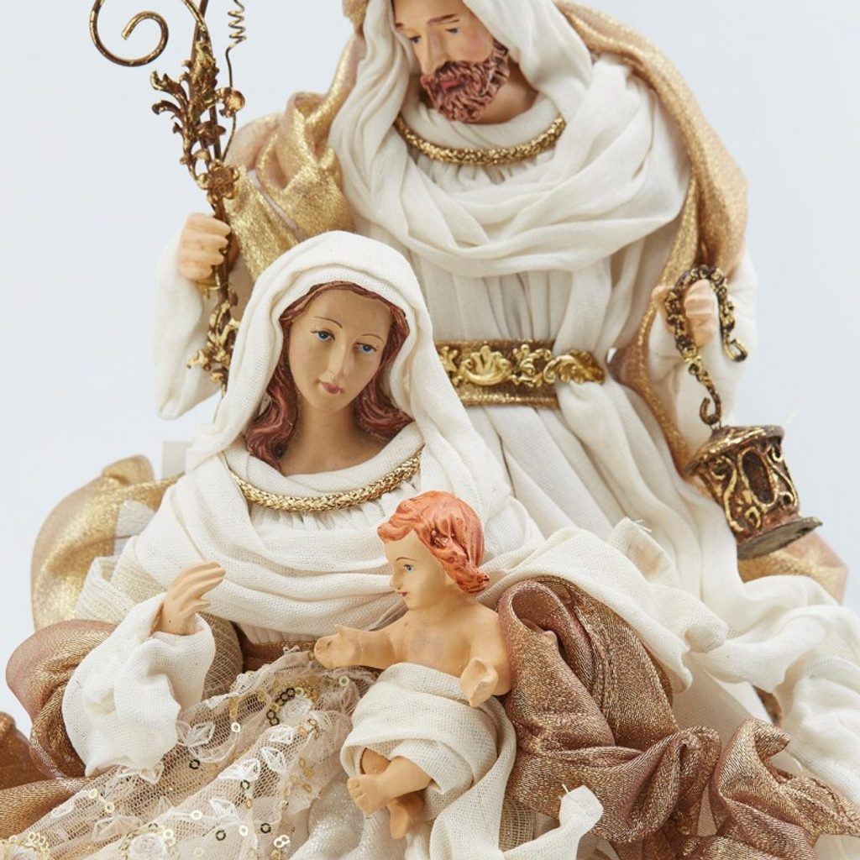

**Vánoční bohoslužby 2021 Syrovice**

|  |  |  |  |  |
| --- | --- | --- | --- | --- |
|  |  |  |  |  |
| 24.12. | PÁ | 21.00 | Štědrý den |  |
| 25.12. | SO | 8.30 | Slavnost Narození Páně |  |
|  |  |  | **15.00**: Zpívání u jesliček |  |
| 26.12. | NE | 8.30 | Svátek Svaté rodiny |  |
| 27.12. | PO | 18.00 | Svátek sv. Jana Evangelisty | -žehnání vína |
| 28.12. | ÚT | 8.30 | Svátek svatých Betlémských dětí, mučedníků |  |
| 31.12. | PÁ | 15.00 | Sv. Silvestr |  |
| 1.1. | SO | 8.30 | Slavnost Matky Boží Panny Marie |  |
| 2.1. | NE | 8.30 | 2. neděle po Narození Páně |  |
| 6.1. | ČT | 18.00 | Slavnost Zjevení Páně | -žehnání vody, kadidla   a křídy |
| 7.1. | PÁ | 18.00 | 1. pátek |  |
|  |  |  | **17.00**: adorace a zpověď |  |
| 9.1. | NE | 8.30 | Svátek Křtu Páně |  |